[同济大学生命科学与技术学院论文被质疑图片抄袭！2项国自然基金资助](https://mp.weixin.qq.com/s?__biz=MzkxMDYyNzI5NQ==&mid=2247501137&idx=5&sn=6e0c95a920b972c817c418fef6a9c333)

五棵松[学者探讨](javascript:void(0);)2025-04-25 10:12:13北京

2016年，来自同济大学生命科学与技术学院的 Mengying Wu , Jiahui An , Qidi Zheng , Xiaoru Xin , Zhuojia Lin , Xiaonan Li , Haiyan Li , Dongdong Lu （通讯作者，音译陆东东） 在 Oncotarget 期刊发表了一篇论文，题目为：Double mutant P53 (N340Q/L344R) promotes hepatocarcinogenesis through upregulation of Pim1 mediated by PKM2 and LncRNA CUDR。

本研究得到了上海市科学技术委员会（编号：13JC1405500 - 13JC1405501）、中国国家自然科学基金（项目编号：81272291）和中国国家自然科学基金（项目编号：81572773）的资助。

**2025年4月，Glossodoris punctilucens 在 Pubpeer 论坛发表评论：**

比预期的要相似得多。

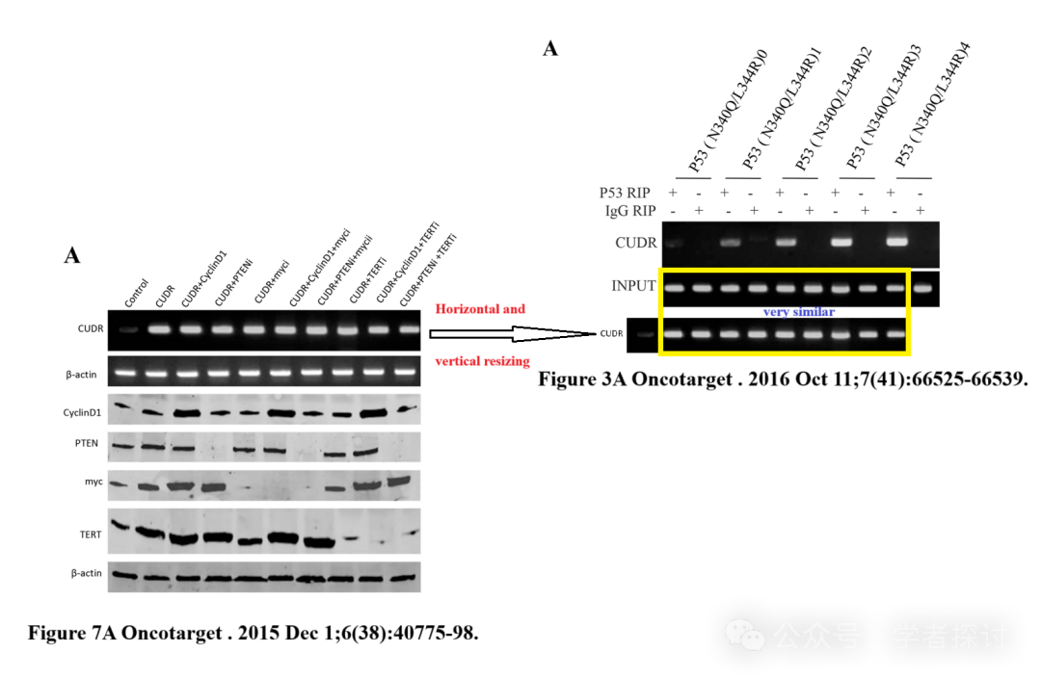

**消息来源：**

https://pubpeer.org/publications/B0A0161BDF1B12CAFD13E45C57620A#0

**郑重声明：**

我们的全网查重系统收录了 Pubmed 和 Pubpeer 中的 7000 万 +已发表图库，让您的待查图片可以和已发表论文的图片进行对比，防止图片误用，为您的论文发表保驾护航！基于AI人工智能大数据算法，提供论文图片的核查服务，方便学术期刊、高校、研院所等科研管理部门及时发现并纠正结果图片不当使用。

**如果您有任何建议或需要图片查重帮助，请随时通过客服QQ号3639926437与我们联系。**

[#同济大学](https://mp.weixin.qq.com/mp/appmsgalbum?__biz=MzkxMDYyNzI5NQ==&action=getalbum&album_id=3534736447570919426#wechat_redirect)